新 书 推 荐

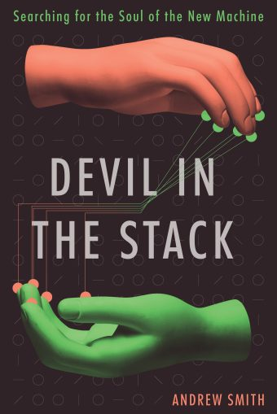
中文书名：《字符串中的恶魔：探索新世代机器的灵魂》
英文书名：DEVIL IN THE STACK: Searching for the Soul of the New Machine
作 者：Andrew Smith
出 版 社：Atlantic Monthly Press/Grove
代理公司：ANA/Conor
页 数：448页
出版时间：2024年3月
代理地区：中国大陆、台湾
审读资料：电子稿
类 型：非小说

内容简介：

《月尘》（Moondust），安德鲁·史密斯的处女作，曾登上英国畅销书排行榜#1，获得两项英国图书奖提名（包括年度必读），《泰晤士报》称之为“近十年以来最棒的100本书”之一。他的续作《完全连线》——关注20世纪90年代末的互联网泡沫及其破裂——一经出版也收获无数好评，《星期日泰晤士报》称其“生动翔实，充满生机......这本书预言的时代已经到来！”《字符串中的恶魔》是史密斯的最新作，从互联网业界的最尖端领域出发，关注当代程序员的世界，而他本人也正努力成为“恶魔”中的一员。

纵观历史，技术革新往往都由新机械的发明驱使。时至今日，改变我们世界的力量却来自一个无可言状且无法逾越的无形宇宙：算法代码。我们与代码的共生关系已经如此紧密，以至于我们几乎无法感受到也不会去特意感受它们的存在。日常生活中，我们无法用肉眼看到代码，但几乎做任何事情都已经离不开它们。当代思想家们已经开始大声疾呼，编程世界的二进制性已经深刻影响到大众，公共话语也愈加极端化。因此，我想问，这个世界由技术掌控，而能真正理解技术的人凤毛麟角——这样的世界里，未来究竟掌握在谁的手中？

翻开《字符串中的恶魔》，我们将安德鲁·史密斯进行一场沉浸式的编码世界之旅，回顾机器学习和计算机的最早历史，从阿达·洛夫莱斯到艾伦·图灵，一直到当下。我们将从幕后了解21世纪看门人——那些编写代码的人——的生活和思想。史密斯认为，若是想完全理解这个“教派”，唯一可能的方法就是加入他们，为此，他势必要自己学会编码。

一路上，他与各种各样的天才与疯子（二者往往重合）打交道，并闯入了编码世界的数场知名仪式：他参观了俄亥俄州的一个全球编码会议，在那里邂逅了Python的创造者，荷兰程序员吉多·范罗苏姆（Guido van Rossum）；他在硅谷参加了一场24小时的“黑客马拉松”，一场达尔文式竞赛，看谁能在一夜之间打造出最好的应用程序。这场“编码奥德赛”开始时，他前往德国马格德堡，将自己交给一组研究编码对人脑影响的科学家，对他的大脑进行扫描，旅程结束之后，他再次来到这里，并与读者们分享最终扫描结果及前后对比。

史密斯生动地描绘了一种文化，这种文化会出现在我们的办公室里，或者公共办公空间中。同时，在技术发展的现阶段，人们也在与这种文化所造成的影响相互斗争。科技界的自我选择心态是如何影响其所能提供的解决方案的？我们自动化解决所遇到问题的能力有何限制？《字符串的魔鬼》是我们这个时代的一本重要书籍，时而发人深省，时而引人入胜。

作者简介：


安德鲁·史密斯（Andrew Smith）曾担任《星期日泰晤士报》《卫报》《观察家报》《面孔周刊》社评家及专栏记者，并执笔BBC多部纪录片。他著有国际畅销书《月尘》（Moondust），讲述了九位宇航员的故事，他们都曾在1969年到1972年登陆月球，并仍然健在。安德鲁还著有畅销书《完全连线》（Totally Wired）。他成长于英国，当下住在美国加利福尼亚。

感谢您的阅读！
请将反馈信息发至：版权负责人
Email：Rights@nurnberg.com.cn
安德鲁·纳伯格联合国际有限公司北京代表处
北京市海淀区中关村大街甲59号中国人民大学文化大厦1705室, 邮编：100872
电话：010-82504106, 传真：010-82504200
公司网址：http://www.nurnberg.com.cn
书目下载：http://www.nurnberg.com.cn/booklist_zh/list.aspx
书讯浏览：http://www.nurnberg.com.cn/book/book.aspx
视频推荐：http://www.nurnberg.com.cn/video/video.aspx
豆瓣小站：http://site.douban.com/110577/
新浪微博：安德鲁纳伯格公司的微博_微博 (weibo.com)
微信订阅号：ANABJ2002


